**Escuela Normal de Educación Preescolar del Estado**

Licenciatura en Educación Preescolar

Ciclo escolar 2020-2021

2do Semestre Sección B

Curso: Observación y Análisis de Practicas y Contextos Escolares

Trabajo:

Cuadro de FODA

Alumnos:

Rosario Guadalupe Espinoza Arroyo #3

Profesora:

Elizabeth Ramos Suarez

**UNIDAD DE APRENDIZAJE III.**

**INTERACCIONES PEDAGÓGICAS Y DIDÁCTICAS: ENSEÑANZA Y APRENDIZAJE EN EL AULA**

**Competencias:**

* Integra recursos de la investigación educativa para enriquecer su práctica profesional, expresando su interés por el conocimiento, la ciencia y la mejora de la educación.
* Actúa de manera ética ante la diversidad de situaciones que se presentan en la práctica profesional.

Saltillo, Coahuila de Zaragoza junio 2021

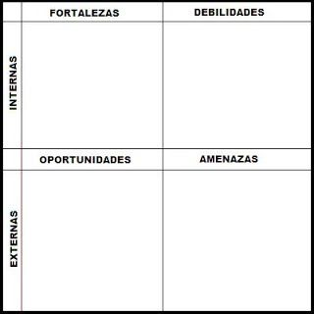

Una amenaza fue no incluir lo que la profesora me pedía correctamente en mi trabajo. Eso afectaba en mi calificación y objetivos.

Esta jornada de observación me sirvió de mucha ayuda puesto que, con ella, me pude dar cuenta de las diferentes estrategias que tiene cada educadora, como hablarle a un niño, que cosas hay que hacer y qué cosas no.

Como implementar actividades que le favorezcan a los niños además de divertirse.

Muchas de estas cosas, me servirán cuando yo ya este dando clases en un kínder.

Para esta observación, al momento de hacer mi análisis… no lo hice correctamente como se debía hacer.

Me faltaban puntos muy importantes de plasmar en mi observación… como la observación directa, el tipo de método que utilizó la educadora.

Y otra debilidad es que aún no se correctamente como plasmar en mi trabajo el formato APA 6.

Puedo decir que mi fortaleza, es que a pesar de que estamos en pandemia, todo se puede, las ganas de observar y las ganas de superarse a uno mismo.

Entrar a la observación fue de gran ayuda puesto que se me dio más herramientas para saber que debo hacer cuando yo ya este en un salón con muchos alumnos.

Otra fortaleza es no dejar de intentarlo.